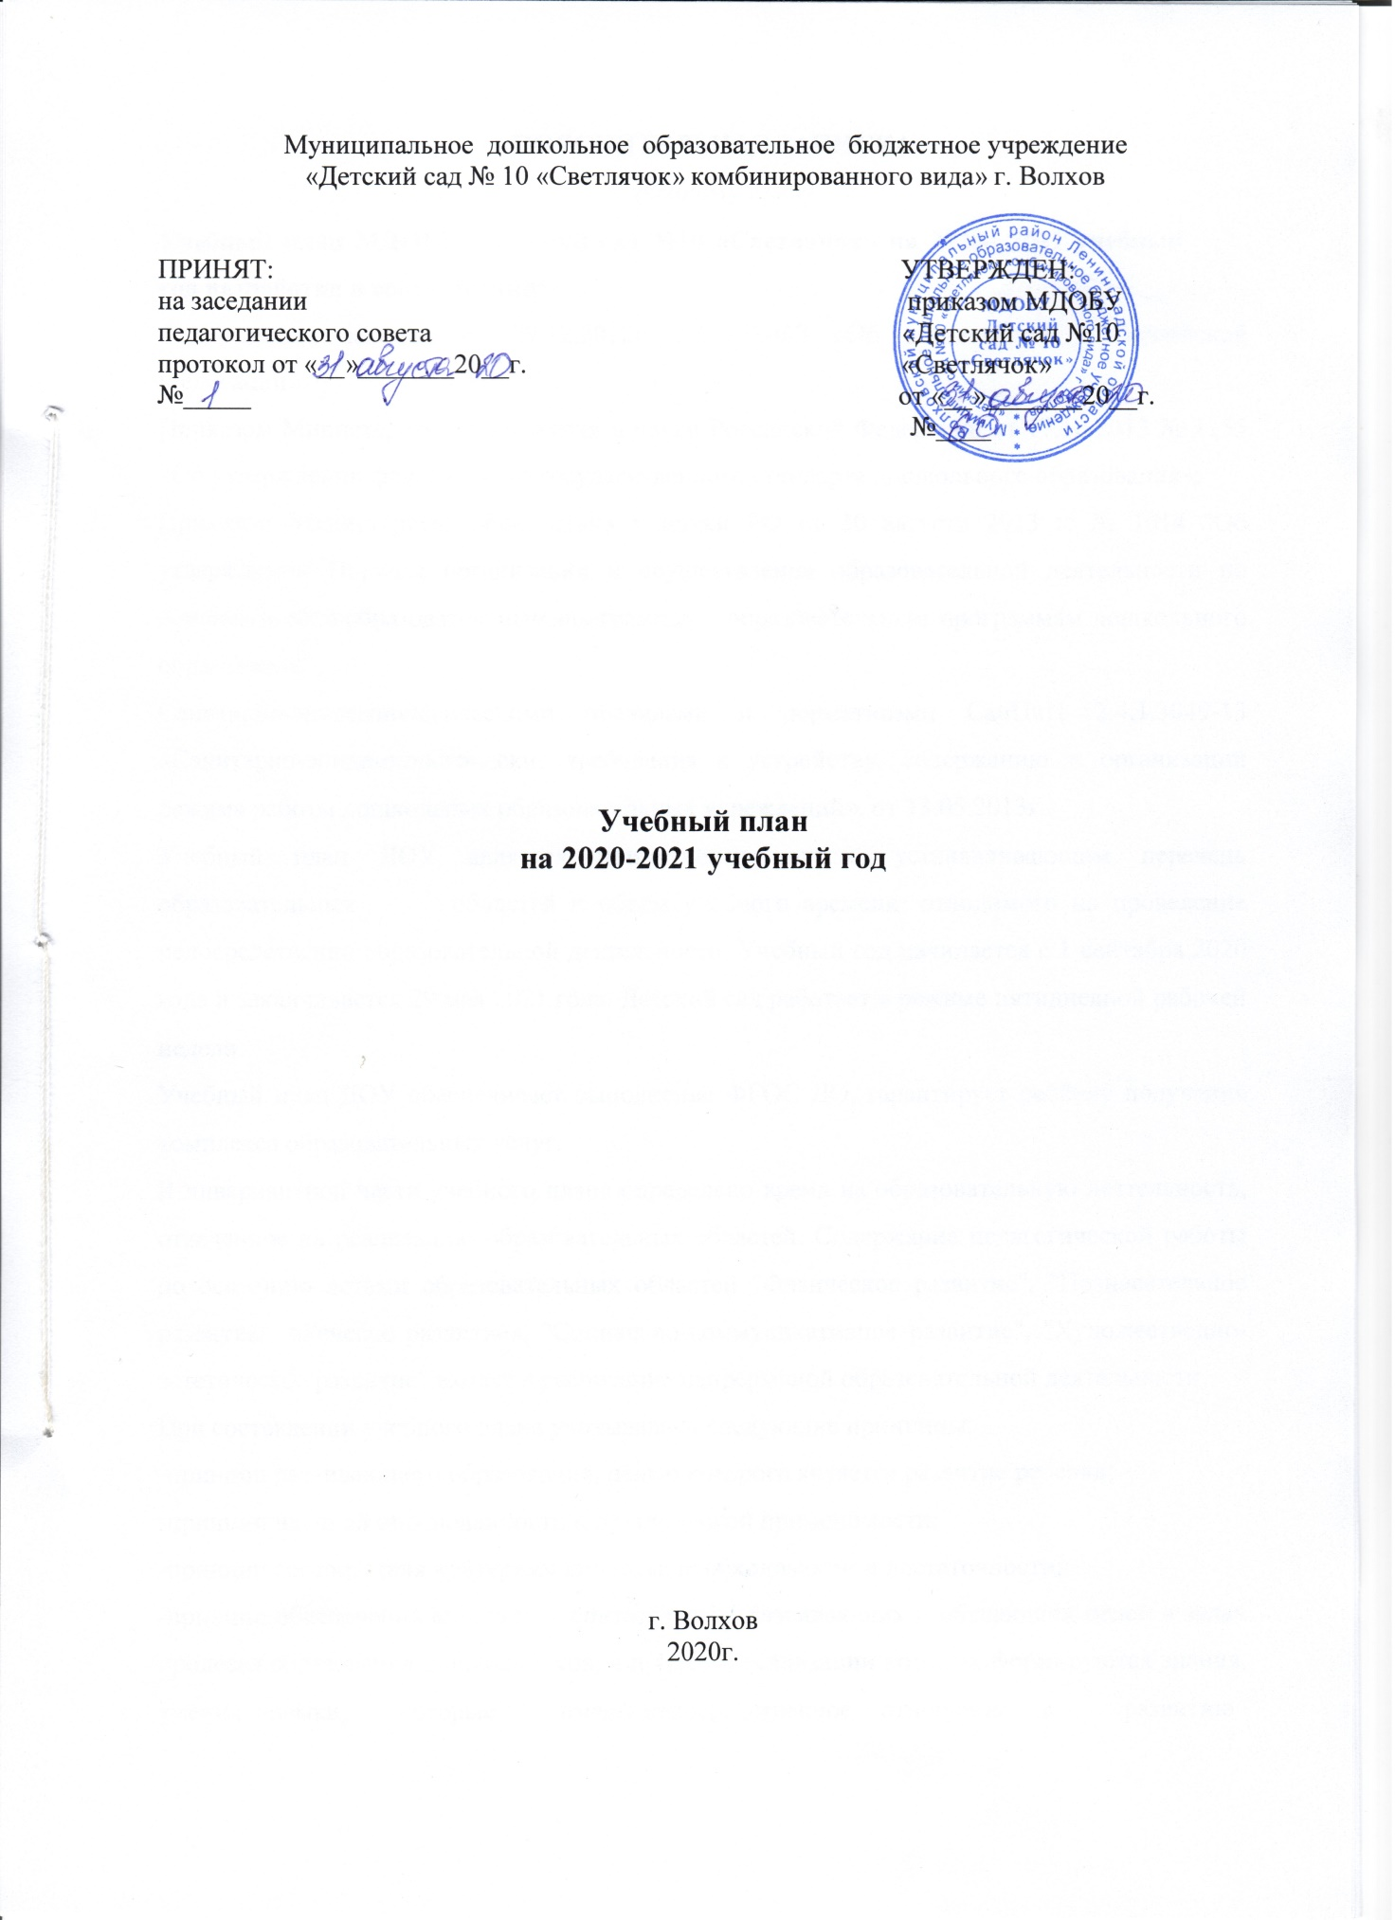

ПОЯСНИТЕЛЬНАЯ ЗАПИСКА

к учебному плану

Учебный план МДОБУ «Детский сад №10 «Светлячок» на 2020– 2021 учебный год разработан в соответствии:
Федеральным законом от 29.12.2012г. № 273-ФЗ «Об образовании в Российской Федерации»;
Приказом Министерства образования и науки Российской Федерации от 17.10.2013 № 1155 «Об утверждении федерального государственного стандарта дошкольного образования»;
Приказом Министерства образования и науки РФ от 30 августа 2013 г. № 1014 “Об утверждении Порядка организации и осуществления образовательной деятельности по основным общеобразовательным программам - образовательным программам дошкольного образования”;
Санитарно-эпидемиологическими правилами и нормативами СанПиН 2.4.1.3049-13 «Санитарно-эпидемиологические требования к устройству, содержанию и организации режима работы дошкольных образовательных учреждений», от 13.05.2013г..
Учебный план ДОУ является нормативным актом, устанавливающим перечень образовательных областей и объём учебного времени, отводимого на проведение непосредственно образовательной деятельности. Учебный год начинается с 1 сентября 2020 года и заканчивается 29 мая 2021 года. Детский сад работает в режиме пятидневной рабочей недели.
Учебный план ДОУ обеспечивает выполнение ФГОС ДО, гарантирует ребёнку получение комплекса образовательных услуг.
В инвариантной части учебного плана определено время на образовательную деятельность, отведенное на реализацию образовательных областей. Содержание педагогической работы по освоению детьми образовательных областей "Физическое развитие", "Познавательное развитие", «Речевое развитие», "Социально-коммуникативное развитие", "Художественно-эстетическое развитие" входят в расписание непрерывной образовательной деятельности.
При составлении учебного плана учитывались следующие принципы:
-принцип развивающего образования, целью которого является развитие ребенка;
-принцип научной обоснованности и практической применимости;
-принцип соответствия критериям полноты, необходимости и достаточности;
-принцип обеспечения единства воспитательных, развивающих и обучающих целей и задач процесса образования дошкольников, в процессе реализации которых формируются знания, умения, навыки, которые имеют непосредственное отношение к развитию возможностями и особенностями воспитанников, спецификой и возможностями образовательных областей;
-комплексно-тематический принцип построения образовательного процесса;
-решение программных образовательных задач в совместной деятельности взрослого и детей и самостоятельной деятельности детей не только в рамках непрерывной образовательной деятельности, но и при проведении режимных моментов в соответствии со спецификой дошкольного образования;
-построение непосредственно образовательного процесса с учетом возрастных особенностей дошкольников, используя разные формы работы.
Одной из форм образовательной деятельности является непрерывная образовательная деятельность, которая рассматривается как занимательное дело, без отождествления его с занятием как дидактической формой учебной деятельности. Это занимательное дело основано на одной или нескольких детских деятельностях, осуществляемых совместно со взрослыми, и направлено на освоение детьми одной или нескольких образовательных областей (принцип интеграции).
Количество и продолжительность организованной образовательной деятельности устанавливаются в соответствии с санитарно-гигиеническими нормами и требованиями (СанПиН 2.4.1.3049-13).
Продолжительность непрерывной образовательной деятельности:
для детей от 1.5 до 3 лет – не более 10 минут,
для детей от 3 до 4 лет – не более 15 минут,
для детей от 4 до 5 лет – не более 20 минут,
для детей от 5 до 6 лет – не более 25 минут,
для детей от 6 до 7 лет – не более 30 минут.
Максимально допустимый объём образовательной нагрузки в первой половине дня:
младшей и средней группах не превышает 30 и 40 минут соответственно,
старшей и подготовительной группах – 45 минут и 1,5 часа соответственно.
образовательном процессе используется интегрированный подход, который позволяет гибко реализовывать в режиме дня различные виды детской деятельности.
В летний период с 01.06.2021г. по 31.08.2021г. проводится 1 НОД в день (художественно-эстетическое или физическое развитие). В это время увеличивается продолжительность прогулок, а также проводятся спортивные и подвижные игры, спортивные праздники, экскурсии, музыкальная и изобразительная деятельность, а также различные виды детской деятельности.

- Инвариантная часть
  - Недельная нагрузка непрерывной образовательной деятельности на изучение каждой образовательной области для групп общеразвивающей направленности

№/п | Вид деятельности | Возрастные группы  (количество в неделю/мин одно занятие)
 |  | Первая группа раннего возраста | Вторая группа раннего возраста |  | Младшая группа |  | Средняя группа | Старшая группа | Подготовительная группа | Средняя старшая группа
 |  | 1 группа | 2 группа | 4 группа | 3 группа | 10 группа | 5 и 7 группы | 8 группа | 6 группа | 12 группа
1. | ФЭМП |  | 1  по 10 мин |  | 1  по 15 мин | 1  по 15 мин | 1  по 20 мин | 1  по 25 мин | 2  по 30 мин | 1  по 25 мин | 1  по 20 мин
2. | Физическая культура | 2  по 7 мин | 2  по 10мин | 2  по 8мин | 2  по 12 мин | 2  по 15 мин | 2  по 20 мин | 2  по 25 мин | 2  по 30 мин | 2  по 25 мин | 2  по 20 мин
3. | Бассейн |  |  | 2  по 8 мин | 2  по 12 мин |  | 2  по 20 мин | 2  по 25 мин | 2  по 30мин
3. | Лепка | 1  по 7 мин | 1  по 9мин | 1  по 9мин | 1 раз в две  недели по 15 минут | 1 раз в две  недели по 15 минут | 1 раз в две недели по 20 мин | 1 раз в  две недели  по 25  мин | 1 раз в  две недели  по 25  мин | 1 раз в  две недели  по 25  мин | 1 раз в  две недели  по20  мин
4. | Аппликация |  |  |  | 1 раз в две недели по 15 мин | 1 раз в две недели по 15 мин | 1 раз в две недели по 20 мин | 1 раз в две недели по 25 мин | 1 раз в две недели по 25 мин | 1 раз в две недели по 25 мин | 1 раз в две недели по 20 мин
5. | Ознакомление с окружающим миром | 1  по 7 мин | 1  по 9 мин | 1  по 9 мин | 1  по 15 мин | 1  по 15 мин | 1  по 20 мин | 1  по 25  мин | 1  по 30  мин | 1  по 25  мин | 1  по 20 мин
6. | Развитие речи | 2  по 7 мин | 2  по 7 мин | 2  по 7 мин | 1  по 15 мин | 1  по 15 мин | 1  по 20 мин | 2  по 25 мин | 2  по 30 мин | 2  по 25мин | 1  по 20 мин
7. | Рисование | 1  по 7мин | 1  по 8мин | 1  по 8мин | 1  по 15мин | 1  по 15 мин | 1  по 20 мин | 2  по 25  мин | 2  по 30  мин | 2  по 25  мин | 1  по 20  мин
8. | Музыка | 2  по 7мин | 2  по 10мин | 2  по 9мин | 2  по 13 мин | 2  по 15 мин | 2  по 20 мин | 2  по 25  мин | 2  по 30  мин | 2  по 25  мин | 2  по 20  мин
9. | Физическая культура на воздухе | 1 | 1 | 1 | 1 | 1 | 1 | 1 | 1 | 1
Недельная нагрузка (в мин) |  | 63 | 90 | 90 | 149 | 135 | 220 | 325 | 385 | 275 | 180
Допустимая недельная нагрузка (в мин) |  | 90 | 100 | 100 | 165 | 165 | 240 | 375 | 510 | 375 | 240

  - Недельная нагрузка непрерывной образовательной деятельности на изучение каждой образовательной области для групп компенсирующей направленности детей с тяжелыми нарушениями речи
№/п | Вид деятельности | Возрастные группы  (количество в неделю/мин одно занятие)
 |  | Старшая группа | Подготовительная группа
 |  | 9 группа | 11 группа
1. | ФЭМП | 2 по 25 мин | 2 по 30 мин
2. | Физическая культура | 2 по 25 мин | 2 по 25 мин
3. | Бассейн | 1по 25 мин | 2 по 30 мин
3. | Лепка | 1 раз в две  недели по 25 мин | 1 раз в две  недели по 25 мин
4. | Аппликация | 1 раз в две  недели по 25 мин | 1 раз в две  недели по 25 мин
5. | Ознакомление с окружающим миром | 1по 25 мин | 1по 30 мин
6. | Развитие речи | 2 по 25 мин | 2 по 25 мин
7. | Рисование | 2 по 25 мин | 2 по 25мин
8. | Музыка | 2 по 25 мин | 2 по 25 мин
9. | Физическая культура на воздухе | 1 | 1
10. | Сухое плавание | 1 по 25 мин
11. | Образовательная деятельность с логопедом | 4 по 25 мин | 4 по 25 мин
12. | Развивающие игры с психологом | 1 по 25 мин | 1 по 30 мин
Недельная нагрузка (в мин) |  | 475 | 505
Допустимая недельная нагрузка (в мин) |  | 510 | 510

- Вариативная часть (дополнительные услуги)

2.1. Кружки

Дополнительная программа | 3 группа | 4 группа | 1 группа | 6 группа | 7 группа | 8 группа | 10 группа | 11 группа | 12 группа
Программа «Умники и умницы» Шнайдер О.Б. |  |  |  |  |  |  |  |  | 1 раз в неделю
Программа «Лего-го»  Криницына А.В. |  |  |  |  |  |  |  | 1 раз в неделю
Программа «Гуси-лебеди»  Талова А.Б. | 1 раз в неделю
Программа «До-ми-сольки» Карвель О.В. |  |  |  |  |  | 1 раз в неделю
Программа «Малы – да умелы!» Смирнова А.В. |  |  | 1 раз в неделю
Программа «Ладушки-ладушки» Латошина М.А. |  | 1 раз в неделю
Программа «Волшебные ножницы» Зверева Ю.А. |  |  |  |  |  |  | 1 раз в неделю
Программа «Стихи- друзья хорошие» Калинина И.В. |  |  |  | 1 раз в неделю
Программа «Школа маленьких волшебников» Елисеева О.В. |  |  |  |  |  |  |  |  | 1 раз в неделю
Программа «Я со спортом подружусь» Дроздова Е.А. |  |  |  |  | 1 раз в неделю

Ъ

  - Сетевое взаимодействие

Дополнительная программа | 6 группа | 8 группа | 11 группа | Сборная группа детей от 5 лет
ЦИТ «Компьютерная школа развития» | 1 раз в неделю
ЦИТ «С чего начинается Родина» |  | 1 раз в 2 недели | 1 раз в 2 недели
ДЮСШ «Спортивная аэробика» |  |  |  | 2 раза в неделю

